Методична скарбничка

1. Проективна методика «Дерево»
Автори – Джон і Дайан Лампени, англійські психологи.
Обладнання: аркуш з роздрукованим малюнком, олівці червоного і зеленого кольору.
Інструкція: Роздрукуйте аркуші із зображенням дерева та роздайте школярам. Поясніть дітям, що на цьому дереві живе спільнота лісових чоловічків, кожен з яких має свій настрій, займається своєю улюбленою справою та займає відповідне положення на дереві. Попросіть кожного учня обвести на своєму аркуші червоним кольором того чоловічка, з яким він ототожнює себе зараз, та зеленим – яким би йому хотілося бути.
Бланк діагностування школярів:
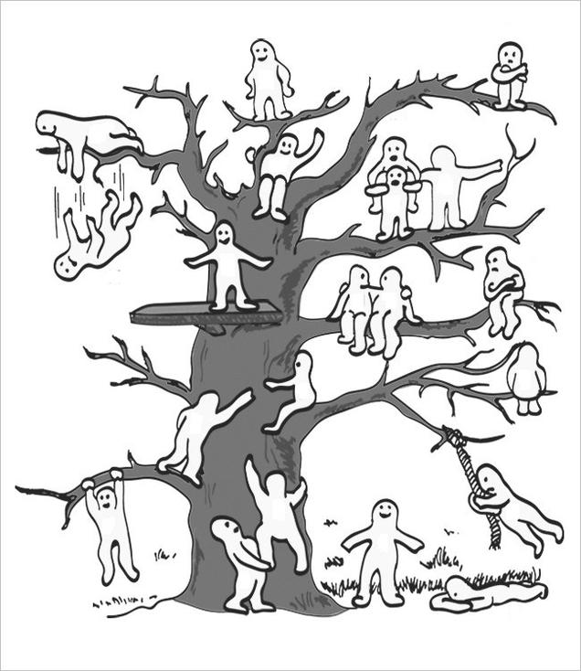
При інтерпретації результатів варто звернути увагу не лише на те, яких саме чоловічків обрав учень, а також те, чи є між реальним і бажаним зображеннями розходження. Це свідчить про те, наскільки комфортно себе почуває школяр, перебуваючи у певному психологічному стані.
Ключ до тесту можна знайти у бібліотеці «Всеосвіти» за посиланням.

2. Проективна методика «Школа»
Авторка – Алла Баркан, докторка медичних наук, педіатриня й дитяча психологиня.
Обладнання: аркуш паперу та кольорові олівці чи фломастери.
Інструкція: Роздайте учням білі аркуші та попросіть намалювати, як вони сприймають свою школу.
Приклад дитячого малюнка школи:
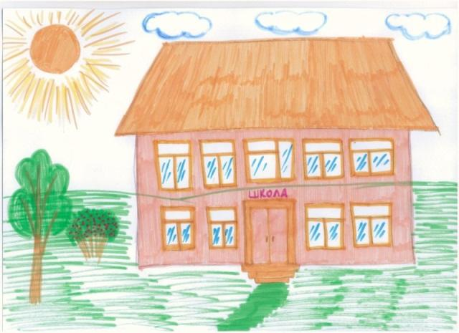
Аналізуючи малюнок кожного школяра, зверніть увагу на такі параметри:
- кольорова гама;
- лінія і характер малюнка;
- сюжет.
За кожним із параметрів визначається бал від 0 до 2. Для загальної оцінки бали додаються.
Ключ до тесту можна знайти у бібліотеці «Всеосвіти» за посиланням.

3. Проективна методика «Вулкан»
Авторка – Ірина Вшивкова, сімейна психологиня.
Інструкція: Попросіть дитину на аркуші намалювати кольоровими олівцями вулкан. Він може бути будь-якого розміру, кольорового забарвлення.
Приклад вулкана, який може намалювати школяр:
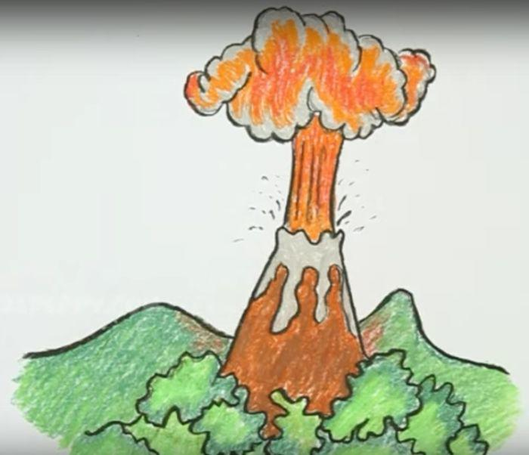
При інтерпретації малюнка зверніть увагу на такі параметри:
- вигляд та розмір вулкана;
- наявність виверження;
- розміщення малюнка на аркуші;
- кольорова гама малюнка;
- наявність додаткових деталей (хмари, рослини, тварини та інше).
Також попросіть учня розказати про свій вулкан, давши відповіді на такі запитання:
- «Який це вулкан?». Відповідь на це запитання відображає, як дитина сприймає себе. Усі названі епітети можна безпосередньо перенести на особисті якості школяра. Якщо дитині важко відповісти на це запитання, то можна припустити, що у неї складності саморозуміння (однак лише за умови, якщо діагностування не викликає дискомфорту).
- «Як допомогти вулкану?». Відповідь на це питання сигналізує, яким саме чином можна полегшити емоційний стан школяра. Існує декілька найбільш поширених відповідей на це запитання:

- «Дозволити йому здійснити виверження». Дитина потребує, щоб накопичені емоції були виражені прямо і в повну міру, без стримання.
- «Охолодити його (дощем, хмарами, додати поруч річку)». Дитина потребує, щоб їй допомогли знизити інтенсивність переживань, вона не хоче ділитися переживаннями, а прагне їх позбутися.
- «Додати інші вулкани». Дитина почуває себе самотньо, потребує близьких психологічних стосунків і прагне підтримки.
- «Подбати про нього». Пряма потреба в турботі та догляді.
- «Перетворити вулкан в місце для розваги і радості». Дитина прагне змінитися, стати привабливою, подобатися, активно і позитивно взаємодіяти з іншими. Цей варіант особливо характерний для дітей, яким не вистачає радості та підтримки у родині.
- «Йому ніяк не допомогти». Дитина чинить опір ідеям допомоги, не готова до психологічного втручання.

4.Тест. Навчання протягом життя/ внутрішня мотивація/.
1. Навіщо ти ходиш до школи
А. Щоб спілкуватися з друзями
Б. Навчатись
С. Щоб пізнавати більше нового та спілкуватись з друзями
Д .« Бо так треба», - кажуть батьки
2. Працюючи на уроці, я
А. Впевнений в успіху
Б. Сподіваюсь на успіх
С. Сумніваюся в успіху
Д. Не вірю в успіх
3. Мій успіх у навчанні залежить від
А. Контролю батьків
Б. Від моїх здібностей
С.Від моєї цілеспрямованості та наполегливості
Д. Від того, чи мені легко та цікаво
4. Якщо навчальне завдання дуже важке та незрозуміле, я
А. Звернусь за допомогою до вчителя
Б. Зачекаю, поки виконають інші та попрошу списати
С. Важкі завдання мене не цікавлять, відмовлюся виконувати його
Д. Намагатимусь розібратись та виконати самостійно
5. Коли необхідно виконати не дуже цікаву роботу. Твої дії
А. Складу план роботи і буду щодня робити по-трохи
Б. Зроблю усе в останній день
С. Зроблю відразу та залишу собі вільний час до строку виконання
Д. Відмовлюся виконувати нецікаву роботу

КЛЮЧ ДО ТЕСТУ:
 | №1 | №2 | №3 | №4 | №5
А | 2 | 4 | 1 | 3 | 3
Б | 3 | 3 | 3 | 2 | 2
С | 4 | 2 | 4 | 1 | 4
Д | 1 | 1 | 2 | 4 | 1

5.Тест. Емоційний інтелект.
1. Коли мене критикують, я :
А. Не звертаю увагу на критику
Б. Прислухаюсь
С. Захищаюсь
Д. Злюся
2. Якщо у мене виникають труднощі, я :
А. Засмучуюся і можу розгубитися
Б. Відступлю та зачекаю
С. Буду намагатися зберегти добрий настрій
Д. Зачекаю, щоб цю проблему вирішили інші
3. Виконуючи будь-яку роботу я можу бути дисциплінованим та виявляю бажання .
А. Ніколи
Б. Іноді
С. Часто
Д. Завжди
4 У неприємних ситуаціях я дуже серджуся, але можу стримати свої емоції.
А .Ніколи
Б. Іноді
С .Часто
Д .Завжди
5. Навіть, якщо знаю, що я правий у чомусь, все рівно вислухаю думки інших.
А. Ніколи
Б. Іноді
С. Часто
Д. Завжди
6. Якщо на мене ображаються , я
А. Знаю, як помиритися
Б. Не буду звертати увагу, пройде час, і само якось розв’яжеться
С . Не погоджуся зі своєю виною
Д. Попрошу інших примирити нас
7. Два твоїх друга сваряться Твоя реакція на це …
А. Постараюсь допомогти кожному порозумітися
Б. Зачекаю, поки розберуться самі
Д. Оберу сторону одного з друзів
С. Переключу їх увагу на себе

8. У твоїй подруги загубилося кошеня, вона дуже засмучена. Твоя відповідь на це …
А. Дозволю подрузі виразити свої емоції, запропоную свою підтримку
Б. Запропоную їй куди-небудь сходити з друзями, щоб відволіктися від втрати
С. Дам їй можливість побути самій
Д. Буду з нею поруч, але не буду заводити розмову про її втрату
КЛЮЧ ДО ТЕСТУ:
 | №1 | №2 | №3 | №4 | №5 | №6 | №7 | №8
А | 3 | 1 | 1 | 1 | 1 | 4 | 4 | 4
Б | 4 | 2 | 2 | 2 | 2 | 2 | 2 | 1
С | 2 | 4 | 3 | 3 | 3 | 1 | 1 | 2
Д | 1 | 3 | 4 | 4 | 4 | 3 | 3 | 3

Завдання 6. Тест на слухову пам’ять .
Підготуйте список з 10 слів, які дитина добре знає і які не пов’язані за змістом..
Попросіть дитину послухати слова, які ви прочитаєте . а потім повторити ті,які вона запам’ятала. Коли дитина не зможе повторити певний ряд слів, зачитайте їй таку саму кількість слів, але інших (для цього слід підготувати інший список слів).Якщо за другим разом дитина не впоралася з цим словесним рядом, то перейдіть до наступного доти, доки дитина не .зможе відтворити задану кількість слів. Дитина шести років правильно відтворює ряд з 5—6 слів.
Кількість слів, яку дитина може повторити за вами, і є обсягом її слухової короткочасної пам’яті на слова.
Завдання 7. Ранковий котик
Сірий котик міцно спав (діти закривають обличчя долонями),
Навіть пісню не співав.
Та, нарешті, пробудився (нахиляють голову вправо-вліво, вгору-вниз)
І довкола обдивився (діти роблять рух очима по колу, а потім вліво і вправо).
Став смачненько потягатись (потягування)
І чистенько умиватись (імітують руками вмивання).
Порозчісував він вуса (імітація розчісування вусів руками).
Зуби й кігті нагострив (кілька разів міцно стискають кулачки та розслаблюють руку)
І до комірчини побрів (ходьба на місці).
Буде мишку полювати й добро оберігати (діти потирають долоні).
Ми, як котик, відпочили,
Щоб зміцніли наші сили.
Завдання 8. Тест «Ставлення дитини до чужого дорослого»
(для батьків і вихователів)
Якщо відмічена особливість поведінки властива дитині, то відповідне твердження оцінюється в 1 бал, якщо ні – 0 балів.
1. Дитина розмовляє з вихователем чи іншим значущим для неї дорослим тільки тоді, коли знаходиться з ним наодинці чи після деяких зусиль «розговорити» її.
2. Обманює зі страху.
3. Дуже болісно переживає, плаче, ображається, якщо їй роблять зауваження.
4. Дуже тривожна, щоб бути неслухняною.
5. Любить, щоб до неї проявляли симпатію, але не просить про це.
6. Ніколи не приносить дорослому і не показує знайдених нею речей.
7. Вітається з вихователем тільки тоді, коли він зверне на неї увагу.
8. Не підходить до дорослого з власної ініціативи.
9. Ніколи не просить про допомогу.
10. Легко стає «нервовою», червоніє, коли їй задають запитання.
Оцінка результатів:
10 – 7 балів – у дитини складні труднощі у спілкуванні, зумовлені негативним переживанням з приводу контактів з чужими дорослими.
4 – 6 балів – труднощі в спілкуванні можуть бути зумовленими не ставленням до дорослого, а конкретною ситуацією (не відповідає на питання вихователя через страх, що інші діти будуть над нею сміятися) чи недоліками виховання.
1 - 3 бала – скоріше за все, це прояви деяких індивідуальних особливостей дитини, про які потрібно повідомити майбутнього вчителя.

Фізкультхвилинка 1
Раз, два - всі присіли, (присісти)
Потім вгору підлетіли (підстрибнути)
Три, чотири - нахилились,
(нахиляння тулуба вперед)
Із струмочка гарно вмились
(імітація умивання)
П'ять, шість - всі веселі
Крутимось на каруселі, (покрутитися)
Сім, вісім - в поїзд сіли,
Ніжками затупотіли(затупотіти)
Дев'ять, десять - відпочили
І за парти дружно сіли.

Фізкультхвилинка 2
Станьмо, діти, чітко в ряд
Вирушаємо у сад,
Руки вгору піднімаєм
Груші, яблука збираєм.
Назбираємо багато,
Щоб узимку ласувати.
Ширше діти, треба стати,
Будем дрова ми рубати.
Раз — підняти руки вгору,
Два змахнули всі додолу
І рубаємо завзято
Хай тепло приходить в хату
Руки на пояс ставимо усі
Будем стрибати, мов горобці
Скік вперед і скік назад
Крильця вниз всі опустили
І на місці походили

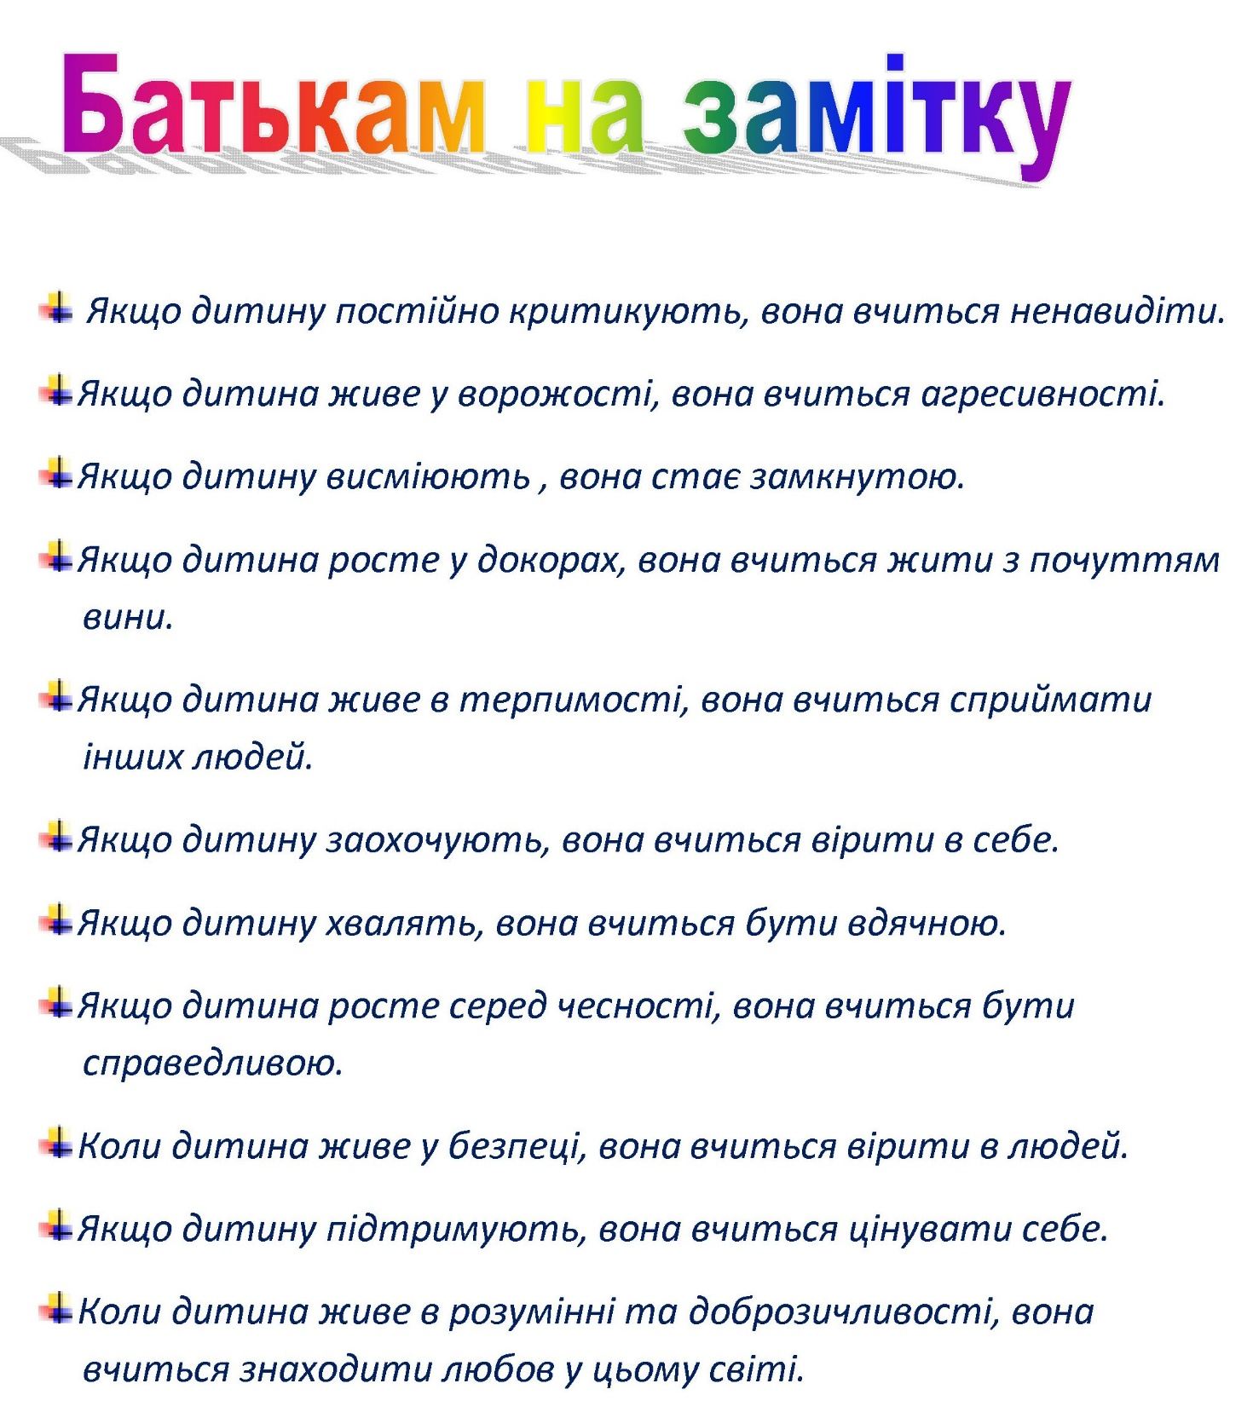

Ігри на перервах:
Неправда
Мета: зняти емоційну напругу та втому; створити гарний настрій.
Хід гри
Учасники стають у коло. Починає гру ведучий, який зрозуміло для інших імітує рухами виконання якоїсь роботи (копає, грає на музичному інструменті, пере тощо). Учасник, який стоїть праворуч, запитує: «Що ти робиш?». Ведучому треба відповісти щось, але зовсім не те, що він насправді робить, і продовжувати виконувати свої рухи. Наприклад, ведучий показує рухами, що грає на скрипці, а відповідає: «Зриваю яблука». Тим часом його сусід, отримавши відповід ь, починає виконувати рухи, що імітують словесну відповідь, тобто «неправду». Тепер уже його запитуватиме сусід праворуч, і відповідь знову почує «неправдиву». Усі продовжують виконувати свої рухи, аж доки замкнеться коло.
Детектив
Мета: активізувати увагу; зняти тілесне напруження.
Ігровий матеріал: м'яка іграшка чи інший предмет.
Хід гри
Учасники стають у коло плечем до плеча. Ведучий непомітно дає одному з них якусь річ і за жеребкуванням обирає «детектива». «Детектив» залишається в центрі кола, а члени групи мають швидко передавати річ із рук у руки (за спинами). За командою ведучого «Стоп!» гра припиняється, й «детектив» мусить сказати, у кого на той момент знаходиться річ.
Незвичайний хор
Мета: зняти втому; покращити настрій.
Хід гри
Ведучий об'єднує учасників у три групи — кошенята, цуценята, жабенята.
Ведучий: «Ми організували незвичайний хор. Кожна група має свою партію. Кошенята співають «няв-няв- няв», цуценята «гав-гав-гав», жабенята «ква-ква-ква». Ми співатимемо на мелодію пісні «У лісі, лісі темному» (можна використати будь-яку відому мелодію). Ви уважно слідкуєте за рухами диригента, починаєте співати свою партію тільки тоді, коли диригент укаже на вас».
На роль диригента можна вибирати дітей, які почуваються трохи невпевнено. Для них ця вправа дуже корисна.

Кораблі та скелі
Мета: допомагати навчатися довіряти один одному, відчувати настрій іншої людини, чітко дотримуватися правил групової роботи.
Хід гри
Об'єднати учасників у дві групи: «кораблі» та «скелі». «Скелі» сідають на підлогу, «кораблі» заплющують очі й хаотично рухаються кімнатою. При наближенні до них «корабля» «скелі» шиплять, імітуючи звук, із яким «хвилі набігають на скелі». Мета «скель» — не допустити аварії «корабля».
Потім гравці міняються ролями.
Поверни порядок
Мета: розвивати уважність і пам'ять.
Хід гри
Група учнів шикується в шеренгу (колону, коло). Один учень запам'ятовує їхнє розташування. Після цього він повертається в інший бік, а учнів міняють місцями. Його завдання — повернути всіх на свої місця.
Запам'ятай рух
Мета: розвивати моторно-слухову пам'ять.
Хід гри
Ведучий показує дітям рух, що складається з 3—4 дій. Діти мають повторити ці дії — спочатку в тому порядку, в якому показав ведучий, а потім — у зворотному.
Рух 1: присісти — встати — підняти руки — опустити руки.
Рух 2: підняти руки вгору («збираю дощик») — повернути долоні вниз — опустити руки вздовж тулуба — підняти руки в різні сторони.
Рух 3: відвести праву ногу праворуч — приставити праву ногу — відвести ліву ногу — приставити ліву ногу.
Рух 4: присісти — встати — повернути голову праворуч — повернути голову прямо.

Розмальовки до теми «Весна»
